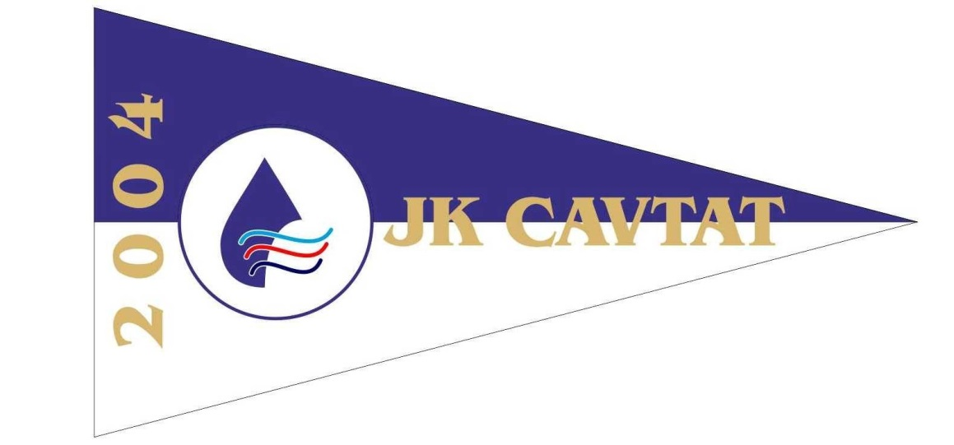

OGLAS REGATE
IX Hotel Cavtat Kup
05.07.2026 ( rezervni dan 04.07.2026)

1. ORGANIZATOR:
JEDRILIČARSKI KLUB „CAVTAT
TRUMBIĆEV PUT 1 , 20210 CAVTAT
Telefon/fax/mobitel: 098/939-2865
E-mail: jkcavtat@gmail.com

2. MJESTO ODRŽAVANJA
Planiran je start u uvali Tiha oko Cavtatskih otoka, bova u Cavtatskoj vali te ciljem u Uvali Tiha .
Organizator zadržava pravo promjene kursa ovisno o vremenskim prilikama.
Detaljnije u uputama za jedrenje

3. PRAVILA:
Regata će se voditi prema:
- ORC Club 2026
- Regatnim pravilima WS 2025-2028 (RP),
- Posebnim propisima sigurnosti za regate kategorije 4.
- Oglasu regate,
- Uputama za jedrenje
- Obavijestima Regatnog odbora

4. KATEGORIJA REGATE
Regata je četvrte (4) kategorije.

5. PRAVO SUDJELOVANJA
U regati mogu sudjelovati sve jednotrupne jedrilice koji imaju valjanu plovidbenu dozvolu, koje su opremljeni da zadovoljavaju Posebne propise sigurnosti za regate kategorije 4. i imaju vinjetu izdanu od HJS-a. Ukoliko nemaju vinjetu, mogu iskoristiti pravo sudjelovanja na jednoj regati bez vinjete (obrazac na www.hjs.hr).
Kormilari i svi članovi posada moraju biti verificirani kod svojih nacionalnih saveza za 2026. godinu.

6. PRIJAVE I STARTNINA
Prijave se primaju do 04.07.2026. na e-mail adresu jkcavtat@gmail.com (digitalni potpis je valjan)
Uz prijavnicu potrebno je priložiti valjanu plovidbenu dozvolu, verifikaciju za kormilara i broj vinjete, te važeću Orc Svjedodžbu za 2026 godinu.
Moguće se prijaviti i za vrijeme sastanka kormilara .
Učesnici su oslobođeni plaćanja startnine.

7. NAGRADE
Regata je raspisana po ORC premjeru
Nagraditi će se tri najbrže jedrilice po Orc premjeru .
Jedrilice će biti podijeljene u grupe po Open razredu. Podjela jedrilica u grupe diskrecijsko je pravo Regatnog odbora i ne može biti podloga za ulaganje zahtjeva za saslušanje. Najbrža jedrilica regate po open-u dobiti će pehar za najbrži brod regate .

8. UPUTE ZA JEDRENJE
Upute za jedrenje biti će dostupne barem 2 dana prije regate . Biti će poslane e-mailom svim kormilarima i biti dostupne na sastanku kormilara.

9. PROGRAM
05.07.2026.
- Od 09:00 okupljanje na taraci Hotela Cavtat gdje će biti poslužen doručak ( bufeet ) od strane pokrovitelja regate , hotela Cavtat. Piće se naplaćuje .

10:30 sastanak kormilara
11:30 start regate , ograničeno vrijeme 16:00 lt .

Po završetku regate u klubu će biti poslužen ručak i piće . Podjela pokala će se upriličiti kada
posljednja posada dođe u klub

10. PRIVEZ
Jedrilice se mogu vezati na slobodne vezove na mulovima u uvali Tiha .
Klupski gumenjak će biti na raspolaganju za jedrilice koje budu na sidru ili bovi .
Jedrilice koje bi doplovile u Cavtat ranije neka se jave na mob ;
098765664 – Nikola
0989392865- Mario

11. ODRICANJE ODGOVORNOSTI
Natjecatelji sudjeluju u regati u potpunosti na osobni rizik. (Pravilo 4.) Organizator neće prihvatiti nikakvu odgovornost za pretrpjele materijalne štete ili osobne ozljede u vezi ili prije, za vrijeme, ili nakon regate.

